Житель с.Алтайское осужден за повторное управление автомобилем в состоянии опьянения.

Приговором Алтайского районного суда местный житель осужден по ст. 264.1 УК РФ – управление автомобилем лицом, находящимся в состоянии опьянения, подвергнутым административному наказанию за управление транспортным средством в состоянии опьянения.
Представленными государственным обвинителем доказательствами установлено, что житель с.Алтайское Алтайского района, подвергнутый административному наказанию за управление транспортным средством в состоянии опьянения, вновь управлял автомобилем находясь в состоянии алкогольного опьянения, за что был задержан сотрудниками ДПС ОГИБДД ОМВД России по Алтайскому району, которые отстранили его от управления транспортным средством.
При проведении медицинского освидетельствования на состояние опьянения в КГБУЗ «Алтайская центральная районная больница», нарушитель отказался от прохождения данной процедуры. При этом согласи положениям Уголовного Кодекса Российской Федерации лицом, находящимся в состоянии опьянения, признается лицо, управляющее транспортным средством, не выполнившее законного требования уполномоченного должностного лица о прохождении медицинского освидетельствования на состояние опьянения в порядке и на основаниях, предусмотренных законодательством Российской Федерации.
С учетом признанных судом смягчающих обстоятельств в виде активного способствования расследованию преступления, полного признания вины, раскаяния в содеянном, а также наличия двоих малолетних детей, за совершение данного преступления судом виновному назначено наказание в виде 160 часов обязательных работ с лишением права заниматься деятельностью, связанной с управлением транспортными средствами на срок 1 год 6 месяцев
Приговор в законную силу не вступил.
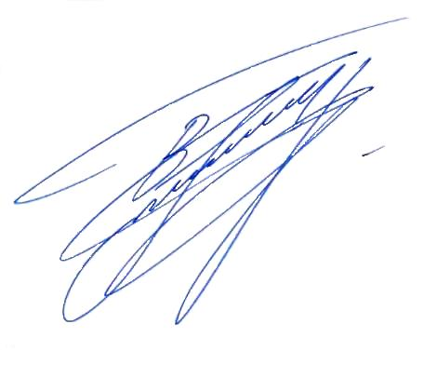

Заместитель прокурора
Алтайского района

советник юстиции В.Г. Маклаков

